Беларускi дзяржаўны канцэрн  па вытворчасцi i рэалiзацыi  тавараў легкай прамысловасцi  Адкрытае акцыянернае таварыства  «8 Марта»  (ААТ «8 Марта»)  вул. Савецкая, 41, 246022,  г. Гомель, Рэспублiка Беларусь  прыемная тэл. +375 (0232) 34 39 57, факс 34 38 81,  аддзел маркетынгу тэл. 34 38 17, аддзел збыту тэл. 34 39 51 факс 34 39 26,  аддзел матэрыяльна-тэхнiчнага забеспячэння тэл. 34 38 96, факс 34 37 86,  аддзел знешнеэканамiчных сувязей тэл. 34 38 15, факс 22 38 21,  URL: http:// www.8MARTA. com E-mail: march8-2@mail.gomel.by  р/р BY82BLBB30120400078265001001  Дырэкцыя ААТ «Белiнвестбанк» па Гомельскай вобласцi,  БIК BLBBBY2X г. Гомель, вул. Савецкая, 7  УНП 400078265 ОКПО 00311935 |  |  |  | 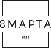 | Белорусский государственный концерн  по производству и реализации  товаров легкой промышленности  Открытое акционерное общество  «8 Марта»  (ОАО «8 Марта»)  ул. Советская, 41, 246022,  г. Гомель, Республика Беларусь  приемная тел. +375 (0232) 34 39 57, факс 34 38 81,  отдел маркетинга тел. 34 38 17, отдел сбыта тел. 34 39 51, факс 34 39 26  отдел материально-технического снабжения тел. 34 38 96, факс 34 37 86,  отдел внешнеэкономических связей тел. 34 38 15, факс 22 38 21  URL: http:// www.8MARTA. com E-mail: march8-2@mail.gomel.by  р/с BY82BLBB30120400078265001001  Дирекция ОАО «Белинвестбанк» по Гомельской области, БИК BLBBBY2X , г.Гомель, ул.Советская, 7  УНН 400078265 ОКПО 00311935
№ п/п | Ассортимент | Модель | Размерная шкала | Состав | Ориентировочные отпускные цены без НДС,  бел. руб. | Эскиз модели
Носки
Женский ассортимент
 | Носки женские | 146 | ХБ+ПУ | 23-27 | 1,65 | 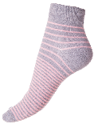
 | Носки женские | 250 | ХБ+ПУ | 23-27 | 1,60 | 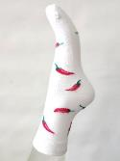
 | Носки женские | 333 | ХБ+ПУ | 23-27 | 2,80 | 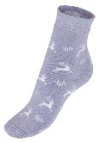
 | Носки женские | 565 | ПЭ+ПУ | 23-27 | 2,50 | 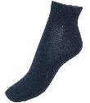
 | Носки женские | 566 | ХБ+ПУ | 23-27 | 2,50 | 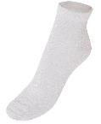
 | Носки женские | 321 | ХБ+ПУ | 23-27 | 1,60 | 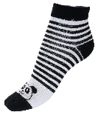
 | Носки женские | 353 | ХБ+ПУ | 23-27 | 1,50 | 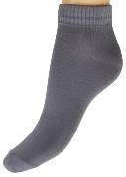
 | Носки женские | 310 | ХБ+ПУ | 23-27 | 1,70 | 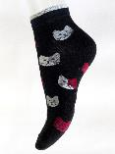
 | Носки женские | 311 | ХБ+ПУ | 23-27 | 1,75 | 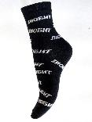
 | Носки женские | 591 | ХБ+ПУ | 23-27 | 2,50 | 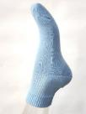
 | Носки женские | 159 | ХБ+ПУ | 23-27 | 1,60 | 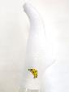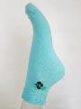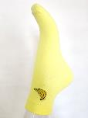
 | Носки женские | 539 | ХБ+ПУ | 23-27 | 1,60 | 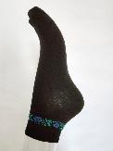
 | Носки женские | 533 | ХБ+ПУ | 23-27 | 1,35 | 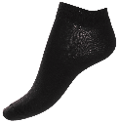
 | Носки женские | 244 | ХБ+ПУ | 23-27 | 2,10 | 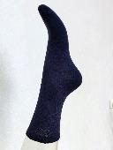
 | Носки женские | 225 | ХБ+ПУ | 23-27 | 1,65 | 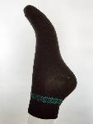
 | Носки женские | 237 | ХБ+ПУ | 23-27 | 1,55 | 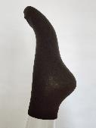
 | Носки женские | 544 | ХБ+ПУ | 23-27 | 1,60 | 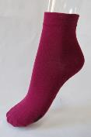
 | Носки женские | 533 | 23-27 | ХБ+ПУ | 0,06 | 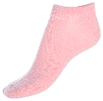
 | Носки женские | 160 | Х/Б+ ПУ | 23-27 | 1,60 | 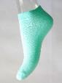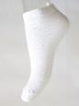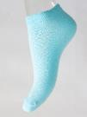
 | Носки женские | 252 | Х/Б+ ПУ | 23-27 | 1,50 | 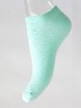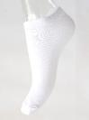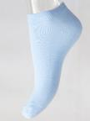
Мужской ассортимент
 | Носки мужские | 232 | ПЭ+ПУ | 23-31 | 2,30 | 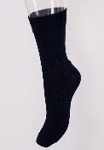
 | Носки мужские | 536 | 25-33 | ХБ+ПУ | 2,08 | 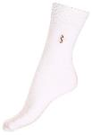
 | Носки мужские | 228 | ХБ+ПУ | 23-31 | 2,20 | 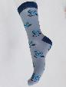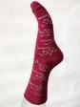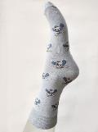
 | Носки мужские | 255 | ХБ+ПУ | 23-31 | 1,90 | 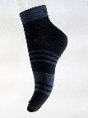
 | Носки мужские | 521 | ХБ+ПУ | 23-31 | 1,50 | 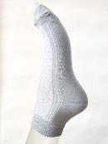
 | Носки мужские | 587 | ХБ+ПУ | 23-31 | 1,85 | 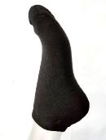
 | Носки мужские | 536 | ХБ+ПУ | 25-33 | 2,10 | 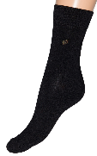
 | Носки мужские | 245 | ХБ+ПУ | 23-31 | 2,35 | 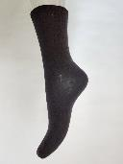
 | Носки мужские | 543 | ХБ+ПУ | 23-31 | 2,00 | 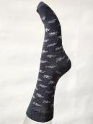
 | Носки мужские | 156 | ХБ+ПУ | 23-31 | 2,00 | 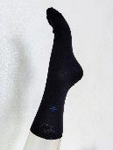
 | Носки мужские | 251 | ХБ+ПУ | 23-31 | 1,75 | 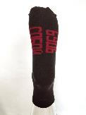
 | Носки мужские | 236 | ХБ+ПУ | 23-31 | 2,40 | 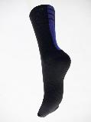
 | Носки мужские | 344 | ХБ+ПУ | 23-31 | 2,15 | 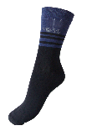
 | Носки мужские | 537 | Х/Б+ ПУ | 23-33 | 2,05 | 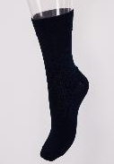
Детский ассортимент
 | Носки  детские | 551 | 13-16  17-20  21-24 | ХБ+ПУ | 0,95  1,10  1,50 | 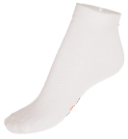
 | Носки детские | 520 | Х/Б+ ПУ | 13-16  17-20  21-24 | 1,15  1,40  1,79 | 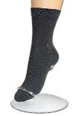
 | Носки мужские | 512 | ХЛ+ПУ | 27-29  31-33 | 1,74 | 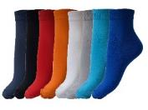
 | Носки мужские | 241 | Х/Б+ ПУ | 27-29  31-33 | 1,79
 | Носки женские | 516 | Х/Б+ ПУ | 23  25  27 | 1,49 | 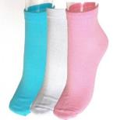
 | Носки женские | 353 | Х/Б+ ПУ | 23  25  27 | 1,49 | 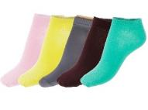
 | Носки женские | 537 | Х/Б+ ПУ | 23  25  27 | 2,03 | 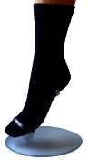
 | Носки детские | 517 | Х/Б+ ПУ | 13-16  17-20  21-24 | 0,94  1,09  1,29 | 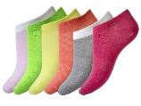

За подробной информацией Вы можете обратиться по телефонам:

Отдел внешнеэкономических связей:
+375 232 34-38-15
+ 375 29 133-30-20
+375 29 135-08-70

Надеемся на долгосрочное и взаимовыгодное сотрудничество!

